ANNIVERSAIRE DU CLUB DU SOLEIL
DORDOGNE-PÉRIGORD
50 ans (+ 1an)
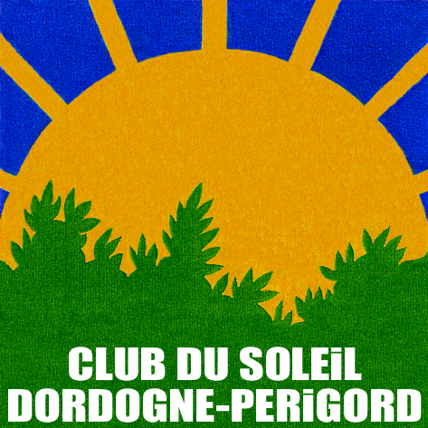

DOMAINE DU CHAUDEAU
du 3 au 6 juin 2022

Après avoir été contraints par la pandémie, nous venons enfin confirmer la fête anniversaire du CSD.
Elle se déroulera comme annoncée précédemment au domaine naturiste du Chaudeau, du vendredi 3 juin au lundi 6 juin 2022.
Pour les clubs amis : Tous les adhérents de votre club y sont amicalement conviés. Merci de partager avec eux cette information.
2 forfaits possibles proposés par CHAUDEAU
FORFAIT  1 | FORFAIT  2 | Emplacement camping  (caravane, camping-car, toile de tente et voiture
Mobil Home 4 personnes à partager (1 chambre lit double + 1 chambre 2 lits simples non superposés) | Mobil Home 4 personnes à partager (1 chambre lit double + 1 chambre 2 lits simples non superposés) | Sans électricité  par nuitée | Avec électricité 6 A  par nuitée
 |  | emplacement camping + 1 adulte  13 € | emplacement camping + 1 adulte  18 €
51 € par personne  comprenant 2 nuitées  + repas festif | 63 € par personne  comprenant 3 nuitées  + repas festif
 |  | 1 adulte supplémentaire  5,50 € | 1 adulte supplémentaire  5,50 €

Les prix en Mobil-home ne seront possibles que si on remplit les hébergements.

Si vous souhaitez venir à la journée, le coût sera de 4,25 euros par personne

Repas festif : 21 euros par personne

Repas festif : apéritif : kir
salade périgourdine
bœuf à la broche avec accompagnement pommes de terre et haricots verts
dessert
Pour les végétariens, possibilité de remplacer le bœuf par du poisson. (à préciser à l’inscription)

Réservez dès maintenant votre week-end et inscrivez-vous vite !

